

高爾夫》TAG Heuer泰格豪雅，瞄準最高層級高球友
羅開Golf 頻道2020年6月23日 下午2:48
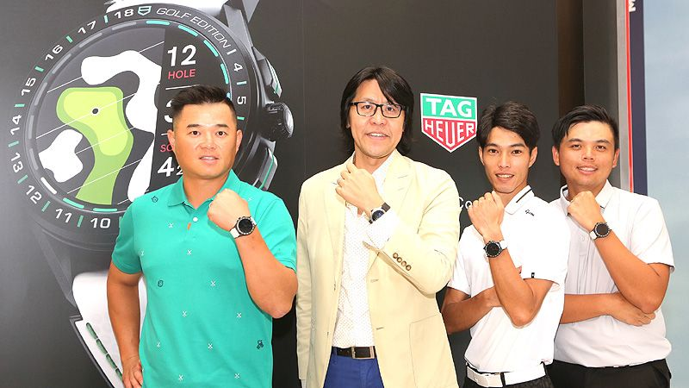
【羅開新聞中心葉怡君台北市採訪報導 照片／TPGA提供／鍾豐榮攝影】瑞士品牌【TAG Heuer（泰格豪雅）】2020年六月推出最新Connected高爾夫球特別版智能腕錶，瞄準重視生活品味的高爾夫族群。除了擁有高爾夫球友需要的高爾夫球場擊球時的球道數據資訊，泰格豪雅擁有優雅設計外型，同時能與TAG Heuer Golf APP連線，助高球愛好者球技昇華到更高境界。
繼2019年泰格豪雅為高爾夫球友首次推出高爾夫球智能腕錶和TAG Heuer Golf APP後，泰格豪雅Connected高爾夫球「特別版」智能腕錶於2020年六月初全球上市。六月二十二日假台北101一樓松智路門口的泰格豪雅智能錶快閃店，泰格豪雅高爾夫球智能腕錶媒體分享會邀請TPGA職業選手張緯綸、洪健堯，以專業球員的角度，分享使用這款智能錶的心得。
同時愛打高爾夫球的中華職棒富邦悍將胡金龍，也以一般消費者、業餘球員的角度，分享腕錶使用心得。TAG Heuer 高爾夫APP的各項功能包括：3D球場地圖、障礙物距離、擊球追蹤、計分卡、專業數據和開球落點區 (Driving Zone) 功能等，助高爾夫球愛好者更準確掌握球場資訊，在每場球敘大顯身手。
Connected智能腕錶內設Wear OS by Google™的全天候線上服務，可隨時連線及應用TAG Heuer 高爾夫及TAG Heuer Sport多款APP，是每位高爾夫球愛好者不可或缺的最佳配備。
泰格豪雅智能腕錶，秉承純正製錶傳統，巧妙融合計時碼錶的精緻優雅，與最先進的數位技術，彰顯卓越性能。腕錶為運動玩家們提供出眾的性能，幫助他們提升生活質素和高爾夫球技水平。為符合不同使用者需求，泰格豪雅的手機APP更可追蹤玩家們的各類運動數據，如跑步、騎單車及健身等。
TAG Heuer泰格豪雅品牌總監鄭安生說：「我們這個品牌是有一百六十年的製錶歷史瑞士品牌，所以我們會把所有瑞士製錶精準、高級，跟對於製錶的要求，一樣毫不妥協地放在這個智能腕錶上面。」
45毫米直徑超輕巧黑色鈦金屬錶殼，與TAG Heuer泰格豪雅的獨特設計、高級材質及精緻工藝相互呼應。磨砂黑色陶瓷錶圈刻有18個刻度，作為在每一球洞表現的參考。錶冠兩側的2點和4點鐘位置設有功能按鈕，並採用旋入式錶背。塗上白漆的錶冠，和綠色的按鈕，與球場的鮮明色彩互相呼應。按鈕具有TAG Heuer Golf APP的專用功能：可記錄擊球次數、精準測量擊球距離，這項新功能完美展示TAG Heuer泰格豪雅以精準測量運動表現的精湛專業技能。

